1. példa

Az F(D, C, B, A) függvény igazságtáblázatával adott.

D C B A | F( DCBA)
0 0 0 0 | 1
0 0 0 1 | 1
0 0 1 0 | 0
0 0 1 1 | 0
0 1 0 0 | 1
0 1 0 1 | 1
0 1 1 0 | 1
0 1 1 1 | 0
1 0 0 0 | 1
1 0 0 1 | 1
1 0 1 0 | 0
1 0 1 1 | 0
1 1 0 0 | 1
1 1 0 1 | 0
1 1 1 0 | 0
1 1 1 1 | 0
Írjuk fel a függvényt diszjunktív és konjuktív alakban!
Adja meg a függvényt grafikusan, KV táblák segítségével mind diszjunktív, mind konjuktív alakban.
Egyszerűsítse a függvényt grafikusan.
Vizsgálja meg, előfordulhat-e statikus hazárd. Ha igen, egészítse ki a megoldást a hazárdmentesítéshez szükséges eszközökkel és adjon meg egy megvalósítást kizárólag NEMÉS kapukkal.
Rajzoljon fel egy kizárólag NEMVAGY kapukból álló megoldást is!

Megoldás:
A függvény diszjunktív alakjai:

F⁴(DCBA) = m₀,+m₁+ m₄+m₅+m₆+ m₈+m₉+ m₁₂ ;

F4(DCBA)= Σ (0,1,4,5,6,8,9,12)

$\begin{aligned}F(D,C,B,A)=\left(\bar{D}⋅\bar{C}⋅\bar{B}⋅\bar{A}\right)+\left(\bar{D}⋅\bar{C}⋅\bar{B}⋅A\right)+\left(\bar{D}⋅C⋅\bar{B}⋅\bar{A}\right)+\left(\bar{D}⋅C⋅\bar{B}⋅A\right)+\left(\bar{D}⋅C⋅B⋅\bar{A}\right)+ \\ +\left(D⋅\bar{C}⋅\bar{B}⋅\bar{A}\right)+\left(D⋅\bar{C}⋅\bar{B}⋅A\right)+\left(D⋅C⋅\bar{B}⋅\bar{A}\right)\end{aligned}$

A konjuktív alakok:

F⁴(DCBA) =Mo M₁ M₂ M₄ M₅ M₈ M₁₂ M₁₃

F⁴(DCBA) = Π (0,1,2,4,5,8,12,13)

$$\begin{aligned}F(D,C,B,A)=\left(\bar{D}+\bar{C}+\bar{B}+\bar{A}\right)⋅\left(\bar{D}+\bar{C}+\bar{B}+A\right)⋅\left(\bar{D}+\bar{C}+B+\bar{A}\right)⋅\left(\bar{D}+C+\bar{B}+\bar{A}\right)⋅\left(\bar{D}+C+\bar{B}+A\right)⋅\left(D+\bar{C}+\bar{B}+\bar{A}\right)⋅\left(D+C+\bar{B}+\bar{A}\right)⋅\left(D+C+\bar{B}+A\right)\end{aligned}$$
A függvény megadása KV táblák segítségével.

A diszjunktív alaknak megfelelő KV tábla:

EMBED PBrush 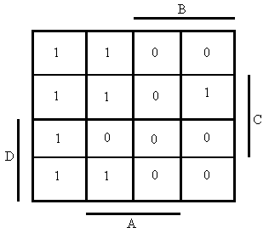

A konjuktív alaknak megfelelő KV tábla:

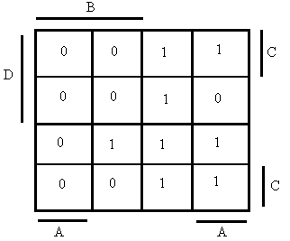

Grafikus egyszerűsítés a mintermes KV tábla alapján

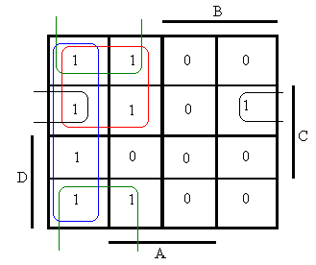

Ha a KV táblán látható módon képezzük a csoportokat, statikus hazárd nem lép fel.
A minimális alak a következő lesz:

$$F(D,C,B,A)=\left(\bar{D}⋅\bar{B}\right)+\left(\bar{B}⋅\bar{A}\right)+\left(\bar{C}⋅\bar{B}\right)+\left(\bar{D}⋅C⋅\bar{A}\right)$$
A függvény negáltja:

$$\overline{F(D,C,B,A)}=\overline{\left(\bar{D}⋅\bar{B}\right)+\left(\bar{B}⋅\bar{A}\right)+\left(\bar{C}⋅\bar{B}\right)+\left(\bar{D}⋅C⋅\bar{A}\right)}$$

A De Morgan tételt alkalmazva:

$$\overline{F(D,C,B,A)}=\overline{\left(\bar{D}⋅\bar{B}\right)}⋅\overline{\left(\bar{B}⋅\bar{A}\right)}⋅\overline{\left(\bar{C}⋅\bar{B}\right)}⋅\overline{\left(\bar{D}⋅C⋅\bar{A}\right)}$$

Kétszeres negálás után kapjuk a végeredményt:

$$\overline{\overline{F(D,C,B,A)}}=F\left(D,C,B,A\right)=\overline{\overline{\left(\bar{D}⋅\bar{B}\right)}⋅\overline{\left(\bar{B}⋅\bar{A}\right)}⋅\overline{\left(\bar{C}⋅\bar{B}\right)}⋅\overline{\left(\bar{D}⋅C⋅\bar{A}\right)}}$$

Ez a NAND-NAND megvalósítási formának felel meg.

Egyszerűsítés a konjuktív KV tábla alapján.

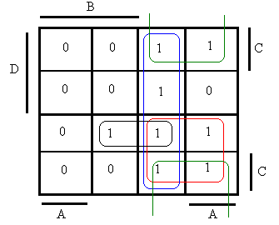

Ha a KV táblán látható módon képezzük a csoportokat, statikus hazárd itt sem lép fel.
A minimális alak a következő lesz:

$$F(D,C,B,A)=\left(\bar{B}+\bar{A}\right)⋅\left(\bar{D}+\bar{B}\right)⋅\left(C+\bar{B}\right)⋅\left(\overline{D}+\bar{C}+\bar{A}\right)$$

Képezzük a függvény negáltját:

$$\overline{F(D,C,B,A)}=\overline{\left(\bar{B}+\bar{A}\right)⋅\left(\bar{D}+\bar{B}\right)⋅\left(C+\bar{B}\right)⋅\left(\overline{D}+\bar{C}+\bar{A}\right)}$$

A De Morgan azonosság felhasználásával:

$$\overline{F(D,C,B,A)}=\overline{\left(\bar{B}+\bar{A}\right)}+\overline{\left(\bar{D}+\bar{B}\right)}+\overline{\left(C+\bar{B}\right)}+\overline{\left(\overline{D}+\bar{C}+\bar{A}\right)}$$

A függvényt kétszer negálva magát az eredeti függvényt kapjuk:

$$\overline{\overline{F(D,C,B,A)}}=F\left(D,C,B,A\right)=\overline{\overline{\left(\bar{B}+\bar{A}\right)}+\overline{\left(\bar{D}+\bar{B}\right)}+\overline{\left(C+\bar{B}\right)}+\overline{\left(\overline{D}+\bar{C}+\bar{A}\right)}}$$

Ez alapján a logikai hálózat kizárólag NOR kapukkal megépíthető.

2. feladat.

Az 1. feladatban szereplő logikai hálózatot valósítsa meg 8/3/1-es illetve 16/4/1-es multiplexerekkel is!

- 8/3/1-es multiplexerrel:

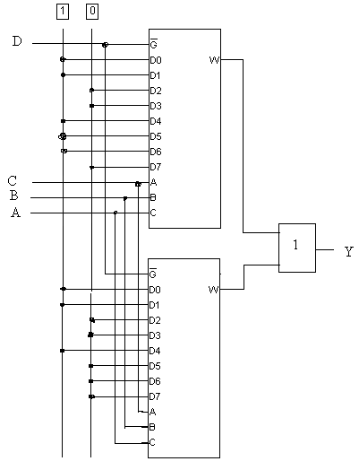

3. feladat: Nem teljesen határozott logikai függvények egyszerűsítése

Adott az alábbi nem teljesen határozott logikai függvény igazságtáblázatával.

A B C D | F(A B C D)
0 0 0 0 | 1
0 0 0 1 | 1
0 0 1 0 | 1
0 0 1 1 | 0
0 1 0 0 | 1
0 1 0 1 | 0
0 1 1 0 | 0
0 1 1 1 | 1
1 0 0 0 | 1
1 0 0 1 | 0
1 0 1 0 | x
1 0 1 1 | x
1 1 0 0 | x
1 1 0 1 | x
1 0 1 0 | x
1 1 1 1 | x

Készítsünk logikai hálózatot ennek megvalósítására! A közömbös kimeneteket x karakterekkel jelöltük. Az ezekhez tartozó bemeneti állapotok nem fordulhatnak elő. Egyszerűsítésnél szabadon választhatjuk meg az értéküket.

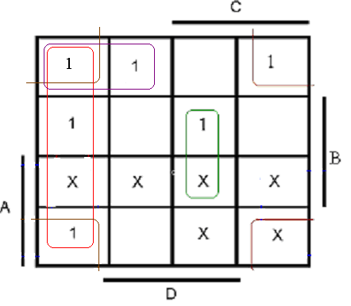
A minimális alak a következő lesz:

$$F\left(\text{ABCD}\right)=\overline{C}⋅\overline{D}+B⋅C⋅D+\overline{B}⋅\overline{D}+\overline{A}⋅\overline{B}⋅\overline{C}$$

4. feladat. Egyszerűsítse a következő függvényeket grafikus módszerrel!

$$F_{1}=\sum^{4}{\left(0,2,5,7,8,\text{10},\text{13},\text{15}\right)}$$
(megoldás: $F_{1}=\overline{B}⋅\overline{D}+B⋅D$

$F_{2}=\sum^{4}{\left(4,6,8,9,\text{10},\text{11}\right)}$
(Megoldás: $F_{2}=A ⋅\overline{B}+\overline{A}⋅B⋅\overline{D}$)

$F_{3}=\sum^{4}{\left(0,4,5,7,8,\text{12},\text{13},\text{15}\right)}$
Megoldás: $F_{3}=\overline{C}⋅\overline{D}+B⋅D$

$F_{4}=\sum^{4}{\left(1,2,3,6,9,\text{10},\text{11},\text{14}\right)}$
Megoldás: $F_{3}=\overline{B}⋅D+C⋅\overline{D}$

5. feladat. Egyszerűsítse és valósítsa meg a következő függvényeket kizárólag NEMÉS kapukkal!

$$F_{1}=\sum^{4}{\left(6,9,\text{10},\text{11},\text{14},\text{15}\right)}$$
Megoldás

Egyszerűsítés után:

$$F_{1}=A⋅C+A⋅\overline{B}⋅D+B⋅C⋅\overline{D}$$

A De Morgan tétel alkalmazásával:

$$\overline{F_{1}}=\overline{A⋅C+A⋅\overline{B}⋅D+B⋅C⋅\overline{D}}=\overline{\left(A⋅C\right)}⋅\overline{\left(A⋅\overline{B}⋅D\right)}⋅\overline{\left(B⋅C⋅\overline{D}\right)}$$

A függvényt még egyszer negálva az eredeti függvényt kapjuk :

$$\overline{\overline{F_{1}}}=\overline{\overline{\left(A⋅C\right)}⋅\overline{\left(A⋅\overline{B}⋅D\right)}⋅\overline{\left(B⋅C⋅\overline{D}\right)}}$$

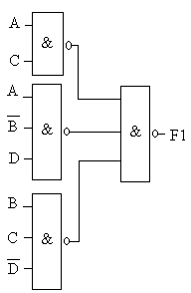

$$F_{2}=\sum^{4}{\left(1,4,5,9,\text{13},\text{15}\right)}$$
Megoldás: $F_{2}=\overline{C}⋅D+\overline{A}⋅B⋅\overline{C}+A⋅B⋅D=\overline{\overline{\left(\overline{C}⋅D\right)} ⋅\overline{}}$

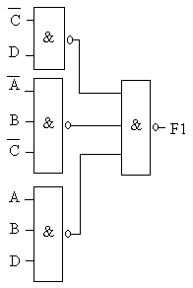

$$F_{3}=\sum^{4}{\left(0,4,6,8,\text{12},\text{14},\right)}$$

Megoldás: $F_{3}=\overline{\overline{\left(\overline{C}⋅\overline{D}\right)}⋅\overline{\left(B⋅\overline{D}\right)}}$

$$F_{4}=\sum^{4}{\left(0,2,3,4,8,\text{10},\text{11},\text{12}\right)}$$

Megoldás: $F_{4}=\overline{\overline{\left(\overline{C}⋅\overline{D}\right)}⋅\overline{\left(\overline{B}⋅C\right)}}$

$$F_{5}=\sum^{4}{\left(0,1,4,5,\text{10},\text{11},\text{14},\text{15}\right)}$$
Megoldás: $F_{5}=\overline{A}⋅\overline{C}+A⋅C=\overline{\overline{\left(\overline{A}⋅\overline{C}\right)}⋅\overline{\left(A⋅C\right)}}$

